Press release Richard Seal - Doorley's XO – Stockholm Beer 2014

Richard Seal – Doorly´s Rum Barbados – Foursquare Distillery – Stockholm Beer 2014
Richard Seal; Särskilt Sverigeaktuell då han är producent av Doorly´s XO vilken lanseras i Systembolagets fasta sortiment den 1a december 2014 (artnr 538-01). Richard Seal är en av de tongivande i den internationellt pågående debatten kring kvalitetsrom.
Torsdag den 2a oktober kl. 19,00 håller han en uppmärksammad Master Class, se information nedan, innan och efter denna samt fredag den 3e oktober t.o.m. ca kl. 15 finns han tillgänglig på Stockholm Beer i Nacka.

Information om Master Class torsdag den 2a oktober kl 19.00 med Richard Seale, Doorly´s Rum
Richard Seale, Master Distiller, är en av de högst respekterade och innovativa producenterna I Karibien. Han kommer på ett underhållande sätt hålla en interaktiv provning som kommer att testa vår kunskap om rom och våra kanske förutfattade meningar. Precis som det finns pirater i romhistorien och på världshaven finns det för rom väldigt få produktionsregler att hålla sig till. Då det under denna Master Class kommer att serveras över 15 st. små smakprover är provningen limiterad till maximalt 30 personer för att vara praktiskt genomförbar!

Välkommen att kontakta oss för ytterligare information.
Information om Doorly´s XO på följande sida.

Med vänlig hälsning / Jonas Tonell / Produktchef / Whisky Collector / Renbjer & Magnusson AB
Jonas@renbjermagnusson.se / 070 - 787 98 00

Artikelnummer: 538-01
Artikelbeskrivning: Doorly´s XO 40% 700 ml
Sortiment: FSN Dec 2014 / Fast Sortiment
Producent: R L Seale & Company Ltd
Försäljningspris: 389 kr
Lanseringsdag: 2014-12-01

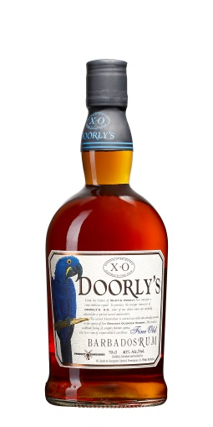

Produktionsteknik och lagring
Rommen är både av kolonn respektive Pot Still destillation, blenden är lagrad mellan 6 och 12 år.
Samtlig rom i den ingående blenden lagras först på amerikanska ex Bourbonfat av vitek (200-220 liter) under minst fem år likaväl upp till tio år. Därefter sker en andra lagring på 500 liters Spanska ex Oloroso - sherryfat under ett minimum av 1 år upp till 2 år. Inom dessa ramar tidsjusteras lagringen i blenden för ett jämt högt resultat över tid.
Historik om producent
Doorly´s Barbados Rum görs av RL Seale & Co som är ett av Barbados äldsta handelshus vars inblandning i romskapande sträcker sig tillbaka till år 1820. Nuvarande master distiller, Richard Seale, är en av de innovativa producenterna i regionen. Foursquare Distillery där rommen görs upptar platsen för en tidigare sockerfabrik med rötter från 1636. Idag är det ett av de mest energieffektiva och miljövänliga destillerierna. Rom har producerats på Barbados i mer än 300 år men det var inte förrän 1906 Rum Duty Act antogs som industrin började utvecklas som vi känner den idag. (Martin Doorly utvecklade Doorly´s Macaw Rum som blev den första flaska rom att exporteras från ön).

